1.- Realizar el ejercicio en el que se ingrese 4 notas del alumno, mostrar el promedio de las 4 notas e indicar si está APROBADO caso contrario NO APROBADO.
Mete la nota en método mostrarResultado String (cadena) en un método void e impreso por pantalla.

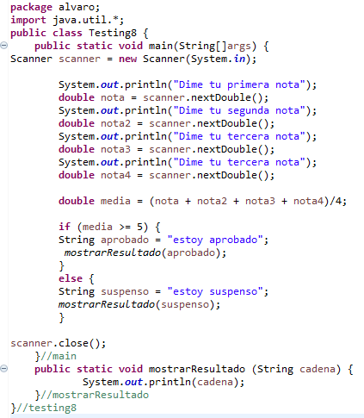

2.-Realizar el ejercicio que muestre el nombre del cliente y la cantidad de artículos comprados, si la cantidad es menor de 5 pagara en efectivo, si es mayor de 5 y menor de 12 pagara con tarjeta, si es mayor de 13 pagara con cheque.
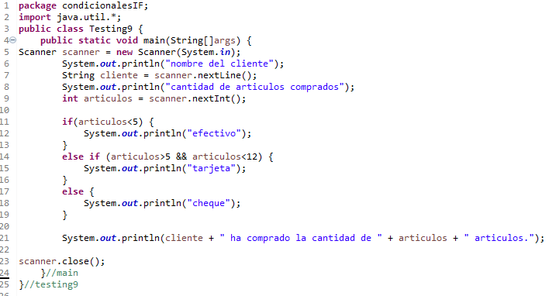

1.- Crear un programa en Java que pida un número por teclado que representará la nota obtenida en un examen de programación y, que muestre por pantalla si hemos sacado un insuficiente (nota menor de 5), bien (nota entre 5 y 7), notable (nota entre 7 y 9) o, sobresaliente (nota de 9 a 10).

Para saber qué nota hemos sacado haremos uso del método calcularNota(nota), el cual nos devolverá un String indicando qué nota hemos sacado (insuficiente, suficiente…).

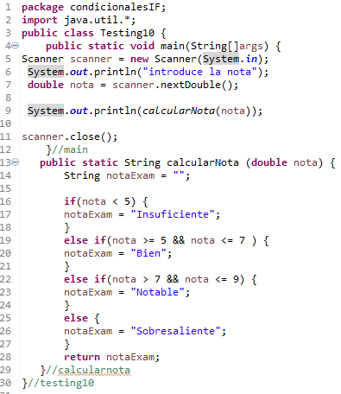

2,- Crear un programa en Java que pida por teclado un número que estará comprendido entre 0 y 9999.

El programa imprimará por pantalla un mensaje de error (“El número introducido no es correcto”) en el caso de que se introduzca un número fuera de ese rango.
Si el número que se introdujo es correcto, se mostrará por pantalla el número de dígitos que éste tiene. Para ello, se hará uso el método calcularLogitud(numero), el cual devolverá un entero indicando la longitud del número que se introdujo.

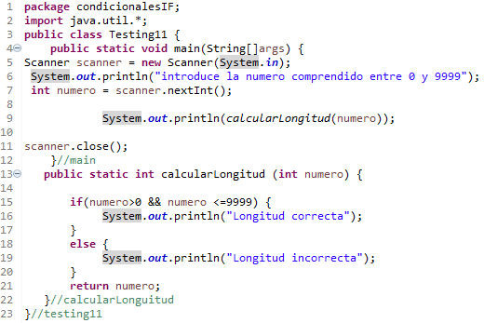

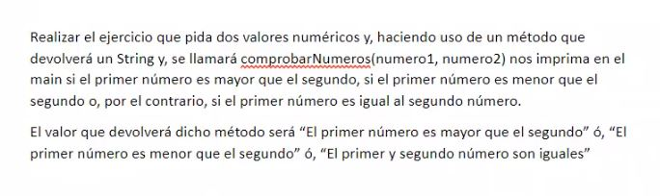
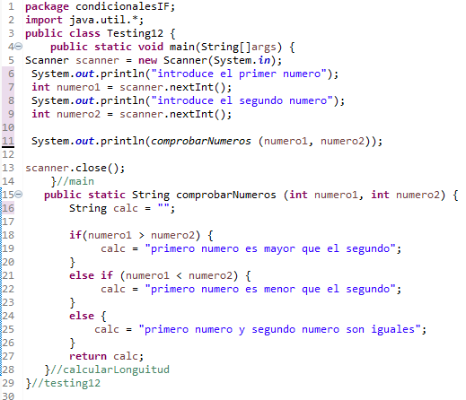

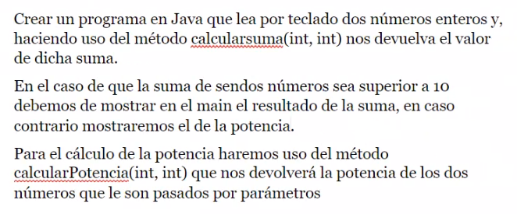

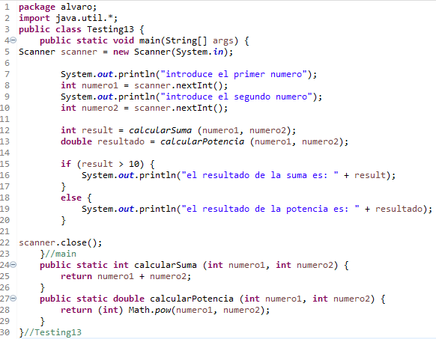

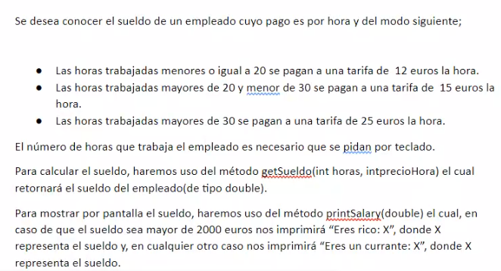

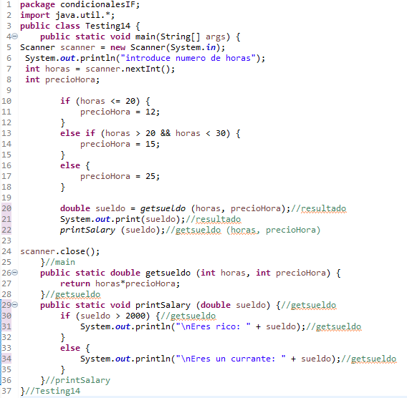

Crear un programa que solicite por teclado la siguiente información:
- Nombre del cliente
- Producto comprado
- Precio producto
- Cantidad

Se ha de considerar que, para aquellas personas que han superado las 1000 unidades en su compra, se les aplica un 20% de descuento sobre el precio total de su compra. Será necesario imprimir en el main el precio total de la compra.

Para calcular el precio de la compra, haremos uso del método getPrize(precioTotal, descuento,
hayDescuento), el cual devuelve el precio de la compra, Tened en cuenta que hayDescuento es una variable booleana que representa si a ese determinado usuario se le aplica descuento o no.

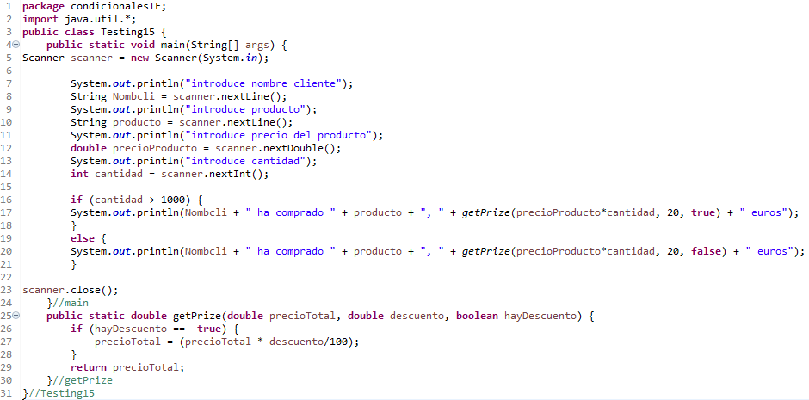

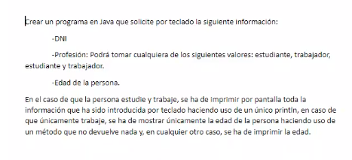
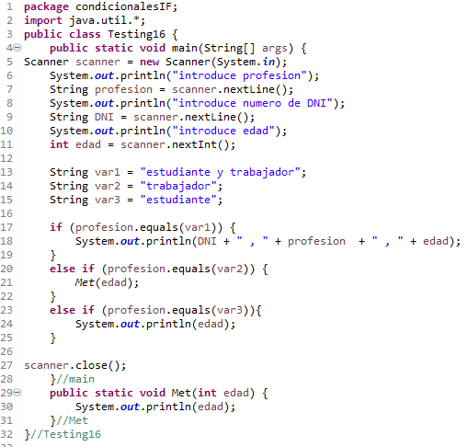

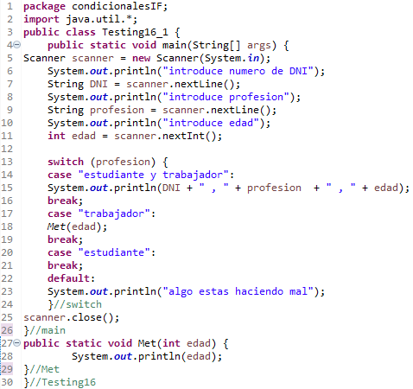
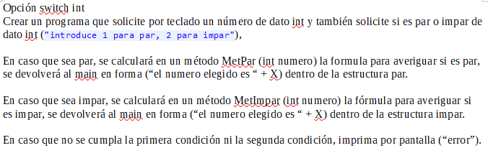

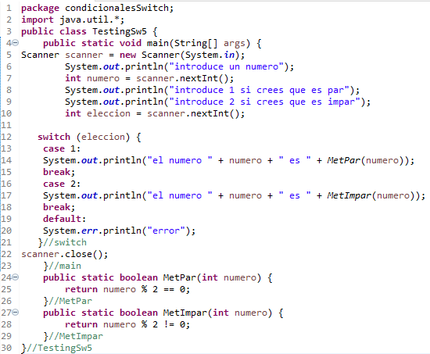

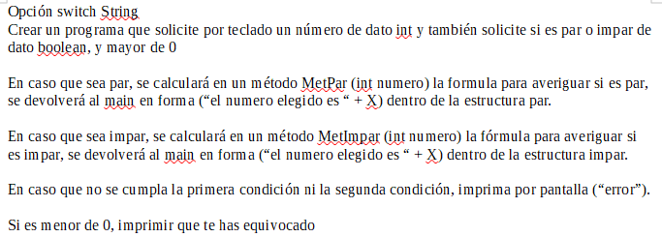
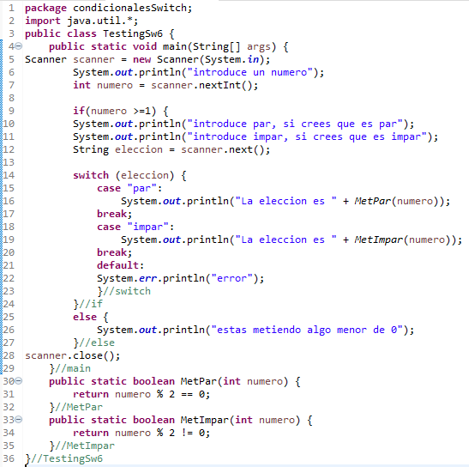

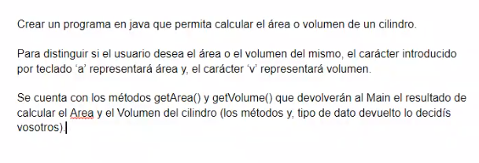

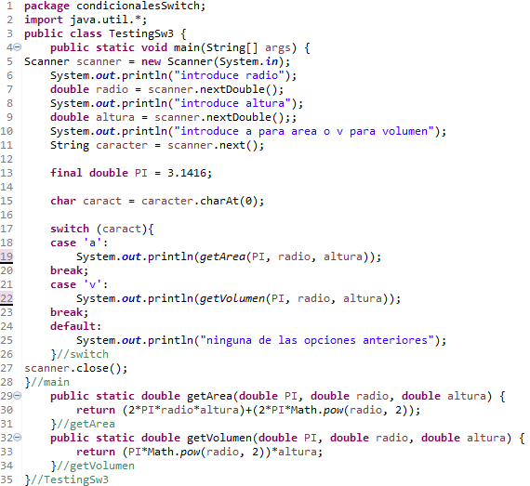

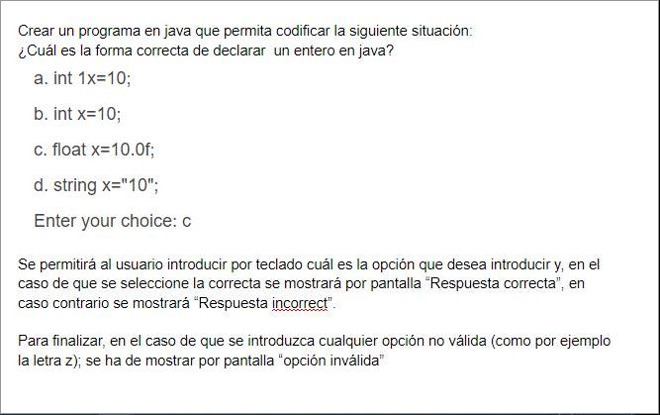

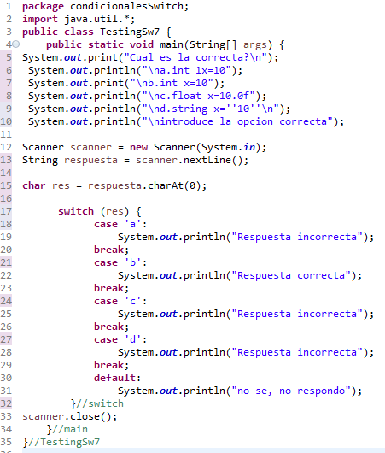

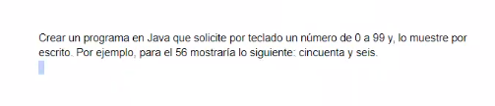

package condicionalesSwitch;
import java.util.*;
public class TestingSw8 {
public static void main(String[] args) {
System.out.println("introduce un numero del 0 al 99");
Scanner scanner = new Scanner(System.in);
int numEntero = scanner.nextInt();

int decenas = numEntero / 10;
int unidades = numEntero % 10;

if (numEntero >= 0 && numEntero <= 99){

switch(decenas){
case 0:
System.out.print("cero");
break;
case 1:
System.out.print("diez");
break;
case 2:
System.out.print("veinte");
break;
case 3:
System.out.print("treinta");
break;
case 4:
System.out.print("cuarenta");
break;
case 5:
System.out.print("cincuenta");
break;
case 6:
System.out.print("sesenta");
break;
case 7:
System.out.print("setenta");
break;
case 8:
System.out.print("ochenta");
break;
case 9:
System.out.print("noventa");
break;
}//decenas

if(unidades !=0) {

System.out.print (" y ");

switch(unidades){
case 0:
System.out.println("");
break;
case 1:
System.out.println("uno");
break;
case 2:
System.out.println("dos");
break;
case 3:
System.out.println("tres");
break;
case 4:
System.out.println("cuatro");
break;
case 5:
System.out.println("cinco");
break;
case 6:
System.out.println("seis");
break;
case 7:
System.out.println("siete");
break;
case 8:
System.out.println("ocho");
break;
case 9:
System.out.println("nueve");
break;
}//unidades
}
}
else {
System.out.println("algo mal estas haciendo");
}
System.out.println("el numero elegido tiene " + decenas + " decenas, ademas de estas, " + unidades + " unidades");

scanner.close();
}//main
}//TestingSw8

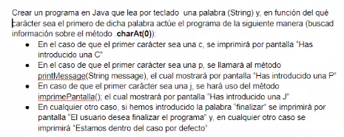
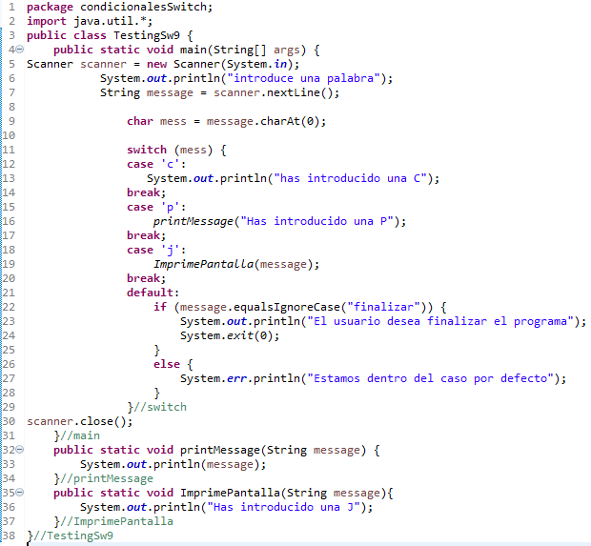
A.Crear un programa que simule un inicio de sesión de una red social, para ello se ha de solicitar por teclado el usuario que se desea introducir y, la contraseña numérica.
Através del método checkCredentials(String user, int pwd) se comprobará si los datos introducidos en el sistema son correctos o no lo son y, en función de dichos datos se retornará un true o false.
En función del valor devuelto por el método checkCredentials, en el main se imprimirá una de las siguientes dos opciones: “Login successfull” ó “Please try to login again” en función de si el inicio de sesión se ha llevado a cabo de manera satisfactoria o no.
Nota: Suponer que los datos de sesión correcta son (user: Carlos, password:44867)

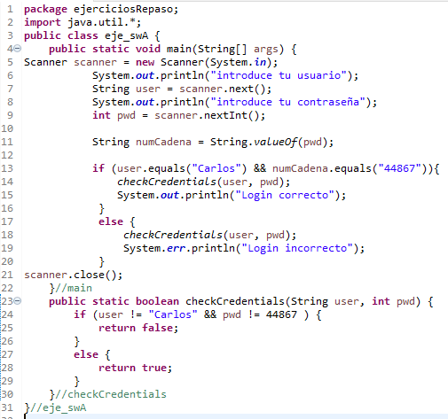

B. Pedir un número entre 0 y 99999 y decir cuantas cifras tiene.

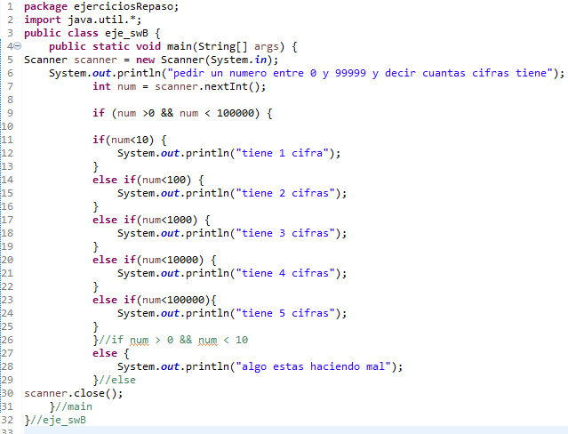

C.

Realizar un programa que simule un inicio de sesión solicitando el nombre de usuario y contraseña, y mostrar un mensaje en pantalla, inicio de sesión correcto/ nombre de usuario incorrecto. (comprobar si los datos introducidos son iguales a los siguientes; usuario:Carlos, contraseña:12345)
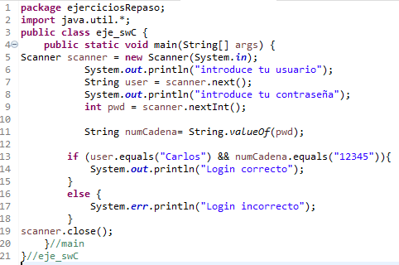

D. Una farmacia desea un programa para ingresar el valor de compra y calcular lo siguiente: si el pago se efectúa al “contado”, calcular un descuento del 5%; pero si el pago es con “tarjeta” se incrementa un recargo del 3% al valor de compra. Calcular y visualizar el descuento o recargo según sea el caso y el total a pagar de la compra. Crear un programa que lea por teclado el importe de tres productos y, posteriormente pregunte sobre el modo de pago que se desea realizar

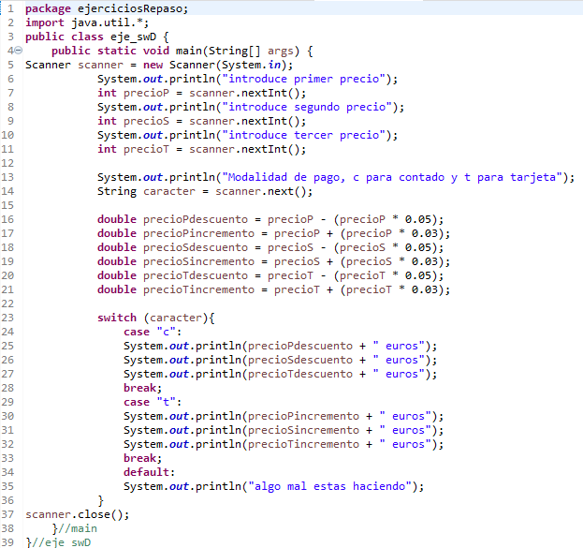

E. Tiendas Don Pepe desea un programa para ingresar por teclado el monto(total) de compra y el día de la semana; si el día es martes o jueves, se realizará un descuento del 15% por la compra. Visualizar el descuento y el total a pagar por la compra.

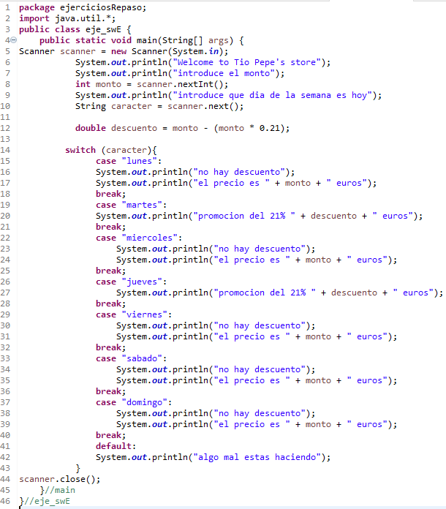

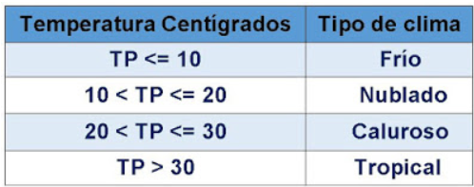
F. Diseñe un programa que lea la temperatura en centígrados del día e imprima el tipo de clima de acuerdo a la siguiente tabla.

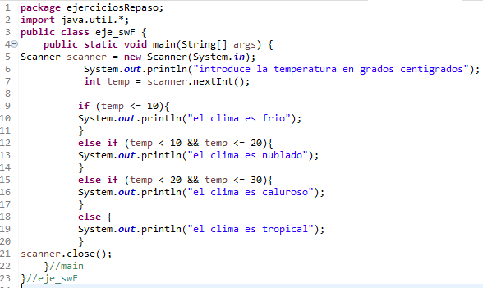

G. Crear un programa en Java que lea un dato por teclado y, que determine si un número es múltiplo de 10 o no.
En el caso de que dicho número sea múltiplo de 10 se ha mostrar por pantalla “El número X es múltiplo de 10”, donde X es el número ingresado por teclado.
En el caso de que dicho número no sea múltiplo de 10 se ha mostrar por pantalla “El número X no es múltiplo de 10”, donde X es el número ingresado por teclado.

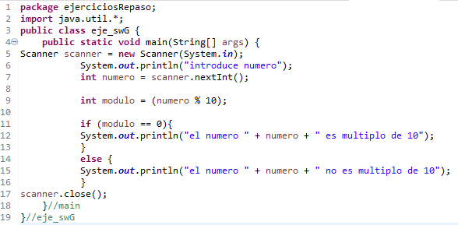

H. Hacer un programa que simule un cajero automático con un saldo inicial de 1000 dólares, con el siguiente menú de opciones:
1.Ingresar dinero
2.Retirar dinero
3.Finalizar programa en Java
En el caso de que el usuario seleccione la primera opción, se le preguntará al usuario cuánto dinero desea introducir y, se sumará a la cantidad que ya había.
En el caso de que el usuario seleccione la segunda opción, se le preguntará al usuario cuánto dinero desea retirar. En el caso de que el dinero que se retira sea mayor que el dinero que hay en la cuenta, se ha de mostrar un mensaje de error por la pantalla de errores diciendo: “se está intentando sacar más dinero del que hay”.
Para finalizar, en el caso de que el usuario desee finalizar la ejecución del programa; debéis buscar cómo podemos hacer que un programa en Java se cabe y, finalizarlo.
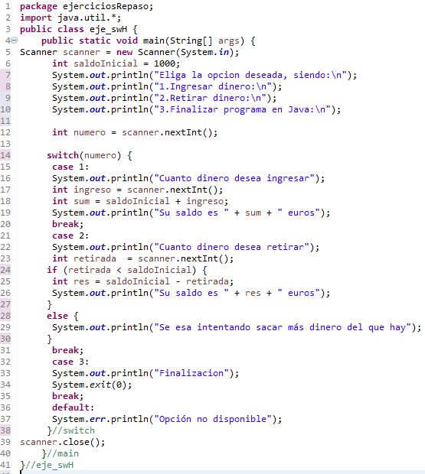

1. Pedir los coeficientes de una ecuación se 2º grado, y muestre sus soluciones reales. Si no existen, debe indicarlo.

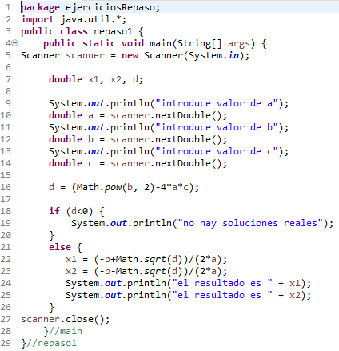

2. Pedir dos números y decir si son iguales o no.

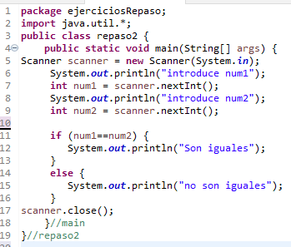

3. Pedir un número e indicar si es positivo o negativo.

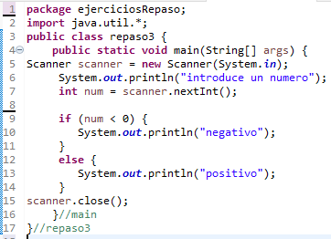

4. Pedir dos números y decir si uno es múltiplo del otro.

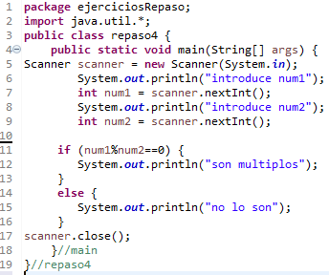

5. Pedir dos números y decir cual es el mayor o si son iguales.
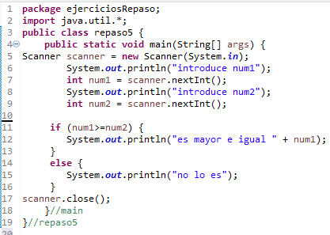

6. Pedir tres números y mostrarlos ordenados de mayor a menor.
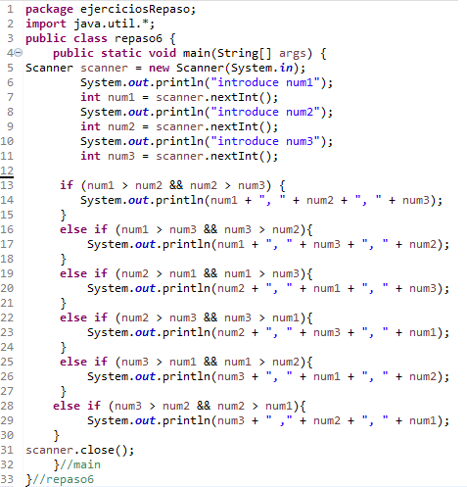

7. Pedir un número entre 0 y 9.999 y mostrarlo con las cifras al revés.
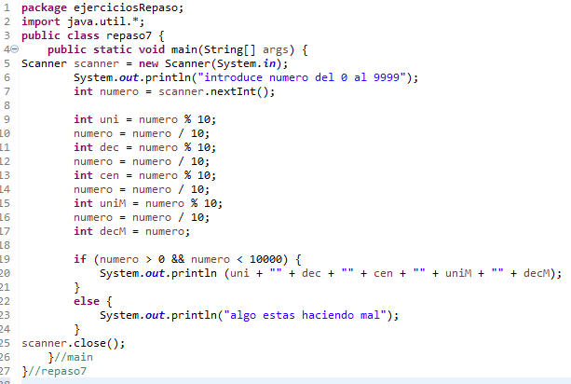

8. Pedir un número entre 0 y 9.999, decir si es capicúa.
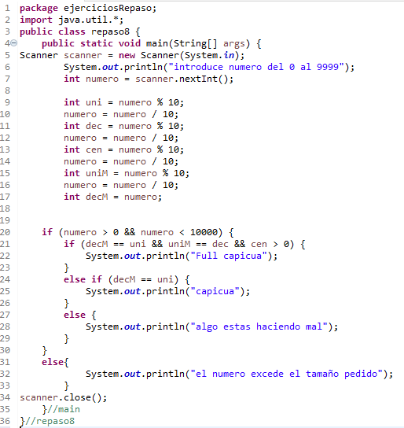

9. Pedir el día, mes y año de una fecha e indicar si la fecha es correcta. Suponiendo todos los meses de 30 días.

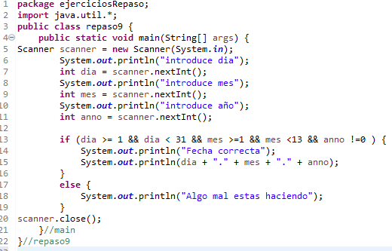

10. Pedir el día, mes y año de una fecha e indicar si la fecha es correcta. Con meses de 28, 30 y 31 días. Sin años bisiestos.

package ejerciciosRepaso;
import java.util.*;
public class repaso10 {
public static void main(String[] args) {
Scanner scanner = new Scanner(System.in);
System.out.println("introduce dia");
int dia = scanner.nextInt();
System.out.println("introduce mes");
int mes = scanner.nextInt();
System.out.println("introduce año");
int anno = scanner.nextInt();

if (mes > 0) {
if (mes == 1 && dia >= 1 && dia <= 31 && anno !=0) {
System.out.println("Fecha correcta");
System.out.println(dia + "." + mes + "." + anno);
}
else if (mes == 2 && dia >= 1 && dia <= 28 && anno !=0) {
System.out.println("Fecha correcta");
System.out.println(dia + "." + mes + "." + anno);
}
else if (mes == 3 && dia >= 1 && dia <= 31 && anno !=0) {
System.out.println("Fecha correcta");
System.out.println(dia + "." + mes + "." + anno);
}
else if (mes == 4 && dia >= 1 && dia <= 30 && anno !=0) {
System.out.println("Fecha correcta");
System.out.println(dia + "." + mes + "." + anno);
}
else if (mes == 5 && dia >= 1 && dia <= 31 && anno !=0) {
System.out.println("Fecha correcta");
System.out.println(dia + "." + mes + "." + anno);
}
else if (mes == 6 && dia >= 1 && dia <= 30 && anno !=0) {
System.out.println("Fecha correcta");
System.out.println(dia + "." + mes + "." + anno);
}
else if (mes == 7 && dia >= 1 && dia <= 31 && anno !=0) {
System.out.println("Fecha correcta");
System.out.println(dia + "." + mes + "." + anno);
}
else if (mes == 8 && dia >= 1 && dia <= 31 && anno !=0) {
System.out.println("Fecha correcta");
System.out.println(dia + "." + mes + "." + anno);
}
else if (mes == 9 && dia >= 1 && dia <= 30 && anno !=0) {
System.out.println("Fecha correcta");
System.out.println(dia + "." + mes + "." + anno);
}
else if (mes == 10 && dia >= 1 && dia <= 31 && anno !=0) {
System.out.println("Fecha correcta");
System.out.println(dia + "." + mes + "." + anno);
}
else if (mes == 11 && dia >= 1 && dia <= 30 && anno !=0) {
System.out.println("Fecha correcta");
System.out.println(dia + "." + mes + "." + anno);
}
else if (mes == 12 && dia >= 1 && dia <= 31 && anno !=0) {
System.out.println("Fecha correcta");
System.out.println(dia + "." + mes + "." + anno);
}
else {
System.out.println("Algo mal estas haciendo");
}
}
else {
System.out.println("mes erroneo");
}
scanner.close();
}//main
}//repaso10

11. Pedir el día, mes y año de una fecha correcta y mostrar la fecha del día siguiente. suponer que todos los meses tienen 30 días.

package ejerciciosRepaso;
import java.util.*;
public class repaso11 {
public static void main(String[] args) {
Scanner scanner = new Scanner(System.in);
System.out.println("introduce dia");
int dia = scanner.nextInt();
System.out.println("introduce mes");
int mes = scanner.nextInt();
System.out.println("introduce año");
int anno = scanner.nextInt();

if (mes > 0) {
if (mes == 1 && dia >= 1 && dia <= 31 && anno !=0) {
System.out.println("a lo que has metido, un dia mas");
System.out.println((dia+1) + "." + mes + "." + anno);
}
else if (mes == 2 && dia >= 1 && dia <= 28 && anno !=0) {
System.out.println("a lo que has metido, un dia mas");
System.out.println((dia+1) + "." + mes + "." + anno);
}
else if (mes == 3 && dia >= 1 && dia <= 31 && anno !=0) {
System.out.println("a lo que has metido, un dia mas");
System.out.println((dia+1) + "." + mes + "." + anno);
}
else if (mes == 4 && dia >= 1 && dia <= 30 && anno !=0) {
System.out.println("a lo que has metido, un dia mas");
System.out.println((dia+1) + "." + mes + "." + anno);
}
else if (mes == 5 && dia >= 1 && dia <= 31 && anno !=0) {
System.out.println("a lo que has metido, un dia mas");
System.out.println((dia+1) + "." + mes + "." + anno);
}
else if (mes == 6 && dia >= 1 && dia <= 30 && anno !=0) {
System.out.println("a lo que has metido, un dia mas");
System.out.println((dia+1) + "." + mes + "." + anno);
}
else if (mes == 7 && dia >= 1 && dia <= 31 && anno !=0) {
System.out.println("a lo que has metido, un dia mas");
System.out.println((dia+1) + "." + mes + "." + anno);
}
else if (mes == 8 && dia >= 1 && dia <= 31 && anno !=0) {
System.out.println("a lo que has metido, un dia mas");
System.out.println((dia+1) + "." + mes + "." + anno);
}
else if (mes == 9 && dia >= 1 && dia <= 30 && anno !=0) {
System.out.println("a lo que has metido, un dia mas");
System.out.println((dia+1) + "." + mes + "." + anno);
}
else if (mes == 10 && dia >= 1 && dia <= 31 && anno !=0) {
System.out.println("a lo que has metido, un dia mas");
System.out.println((dia+1) + "." + mes + "." + anno);
}
else if (mes == 11 && dia >= 1 && dia <= 30 && anno !=0) {
System.out.println("a lo que has metido, un dia mas");
System.out.println((dia+1) + "." + mes + "." + anno);
}
else if (mes == 12 && dia >= 1 && dia <= 31 && anno !=0) {
System.out.println("a lo que has metido, un dia mas");
System.out.println((dia+1) + "." + mes + "." + anno);
}
else {
System.out.println("Algo mal estas haciendo");
}
}
else {
System.out.println("mes erroneo");
}
scanner.close();
}//main
}//repaso11

12. Pedir dos fechas y mostrar si son iguales.
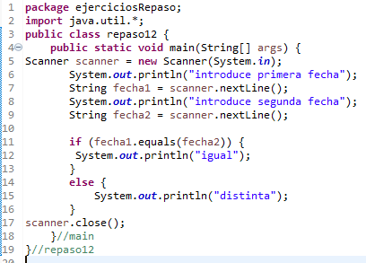

13. Pedir dos fechas y mostrar el número de días que hay de diferencia. Suponiendo todos los meses de 30 días.

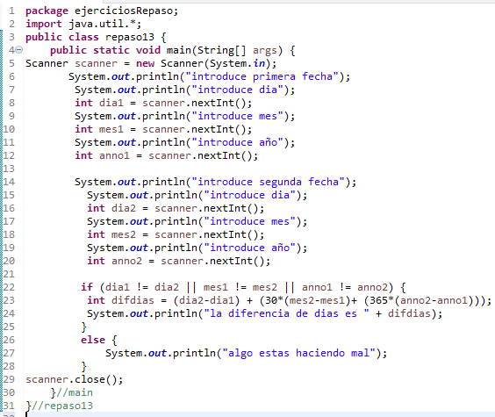

14. Pedir una hora de la forma hora, minutos y segundos, y mostrar la hora en el segundo siguiente.

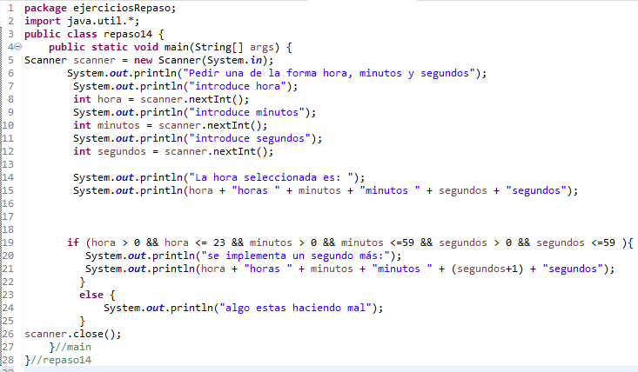

Crear un programa un programa en el que se muestre el siguiente menú:
¿Qué desea hacer?
- Introducir un boolean
- Introducir dos números
- Introducir tres palabras
- Recordarme qué día es hoy
Se han de cumplir lo siguiente en función de qué escoja el usuario:
Si escoge 1. , mostraremos por pantalla “El valor introducido es verdadero” en caso de que se introduzca un true y, “El valor introducido es falso” en caso de que se introduzca un false.
Si escoge 2, mostraremos por pantalla “El primer número es mayor” en caso de que éste sea mayor que el segundo y, “El primer número es menor” en caso de que sea menor que el segundo. Para conseguir dicha funcionalidad haremos uso del método isBigger(int n1, int n2), el cual retornará un true en caso de que el primer número sea mayor que el segundo y, un false en caso contrario.
Si escoge 3, llamaremos a los siguientes dos métodos
shoWords(String word, String word1, String word2); el cual mostrará un mensaje cumpliendo el siguiente formato: “Las tres palabras introducidas son las siguientes: 1.[X], 2.[Y],3.[Z]” donde X, Y ,Z son las tres palabras introducidas por teclado.
compareWords(String word, String word1, String word2); el cual, si las dos primeras palabras introducidas son iguales, hará uso del método showInitCap(String word2), que mostrará por pantalla el primer carácter de la tercera palabra y, en caso de que no sean iguales, se mostrará por la pantalla de errores lo siguiente: “La palabra X es distinta de Y” donde X e Y son las dos primeras palabras introducidas por teclado.
Si escoge 4; Nos mostrará por la salida de errores el día en el que estamos.
Para finalizar, el programa, una vez haya ejecutado el switch, nos mostrará por pantalla cuál fué la opción que seleccionamos (es decir, si fué la 1, 2, 3 o 4).package ejerciciosRepaso;

import java.util.*;
public class harcore_1 {
public static void main(String[] args) {
Scanner scanner = new Scanner (System.in);
System.out.println("¿que desea hacer?(1 al 4)");
System.out.println("1.Introducir un boolean");
System.out.println("2.Introducir dos números");
System.out.println("3.Introducir tres palabras");
System.out.println("4.Recordarme qué día es hoy");
int opcion = scanner.nextInt();

switch (opcion) {
case 1:
System.out.println("Introducir un boolean");
boolean bo = scanner.nextBoolean();
if (bo) {
System.out.println("El valor introducido es verdadero");
}
else {
System.out.println("El valor introducido es falso");
}
break;
case 2:
System.out.println("Introduce el primer numero");
int num1 = scanner.nextInt();
System.out.println("Introduce el segundo numero");
int num2 = scanner.nextInt();

if (isBigger(num1, num2)) {
System.out.println("El primer numero es mayor");
}
else {
System.out.println("El primer numero es menor");
}
break;
case 3:
System.out.println("Introduce la Primera palabra");
String word = scanner.next();
System.out.println("Introduce la Segunda palabra");
String word1 = scanner.next();
System.out.println("Introduce la Tercera palabra");
String word2 = scanner.next();

shoWords (word, word1, word2);
compareWords(word, word1, word2);

break;
case 4:
System.out.println("introduce el dia que es hoy");
String dia = scanner.next();
System.err.println(dia);
}//switch
System.out.println("La opcion elegida es " + opcion);
scanner.close();
}//main

public static boolean isBigger(int num1, int num2) {
if (num1 > num2) {
return true;
}
else {
return false;
}
}//isBigger
public static void shoWords (String word, String word1, String word2) {
System.out.println("Las tres palabras introducidas son las siguientes: 1." + word + " , 2."+ word1 + " , 3." + word2 );
}//shoWords
public static void compareWords(String word, String word1, String word2) {
if (word.equals(word1)) {
showInitCap(word2);
}
else {
System.out.println("La palabra " + word + " es distinta de " + word1);
}
}
public static void showInitCap(String word2) {
char mes = word2.charAt(0);
System.out.println(mes);
}//showInitCap
}//harcore_1

Escriba un prog que lea un numero entero e indique si el número se puede expresar como el cuadrado de los dos números enteros.
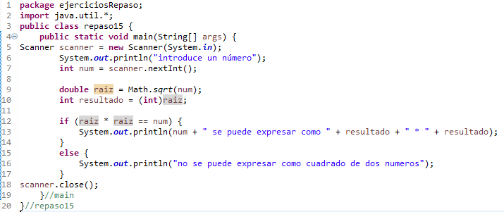

1. Crear un programa en Java que permita realizar las siguientes funciones:
En el Main se han de leer las siguientes variables: (3 puntos)
● Edad: Int
● Tipo de botella: String (esta variable podrá tomar uno de los siguientes valores: Ron, vodka,Whisky)
● Precio: double (variable que representará el precio de la botella)
● Cantidad: double
Todas las variables anteriormente mencionadas han de ser leídas por teclado. Una vez que éstas han sido leídas, se hará uso del método double comprobarVentaGC(edad, tipo_botella,Precio,cantidad).
Este método se encargará de verificar si somos mayores de edad, en cuyo caso se procederá a calcular el precio final de la compra (precio * cantidad).
En el caso de que no seamos mayores de edad, este método retornará al main un valor de -1.
En el caso de que el valor retornado por el método anteriormente mencionado sea de -1, se imprimirá en el main lo siguiente: “No vendel alcohol a menores de edad”. Si por el contrario el valor devuelto es distinto de -1, se imprimirá por pantalla: “El precio de tus X botellas de Y, es de Z euros” donde X representa la cantidad de botellas, Y representa el tipo de botella y Z el precio total calculado con el método ComprobarVentaGC.

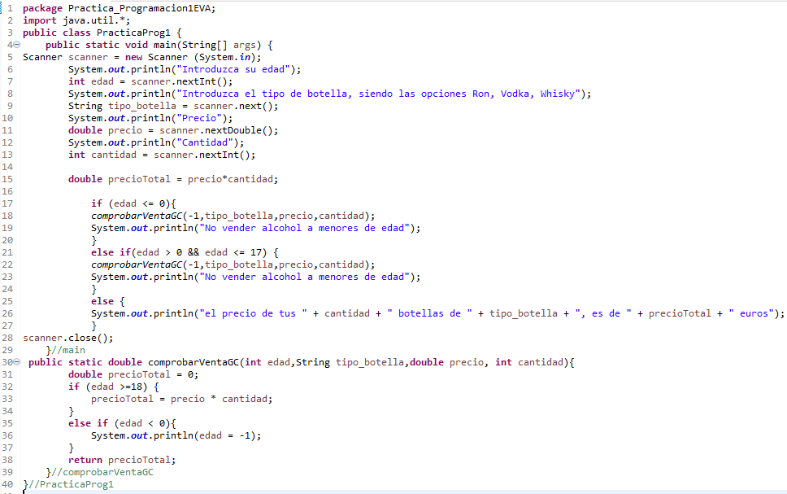

2.Crear un programa en Java que lea por teclado el número del día de la semana en el que nos encontramos (variable de tipo entera donde 1 representa el lunes y 7 representa el domingo). (3 puntos)
Además, se ha de leer la variable voyAComprar de tipo boolean.
El programa hará uso del método comprobarDia(diaSemana,voyAComprar); el cual haciendo uso de una sentencia switch imprimirá por pantalla el día de la semana en el que nos encontramos. Por ejemplo: “Hoy es lunes”.
En el caso de que el día de la semana sea sábado o domingo, si hemos decidido ir a comprar, si es sábado se mostrará por pantalla “Compremos por la mañana, que es sábado y cierran pronto” y, en el caso de que sea domingo imprimiremos por la consola de errores: “El supermercado está cerrado hoy.”

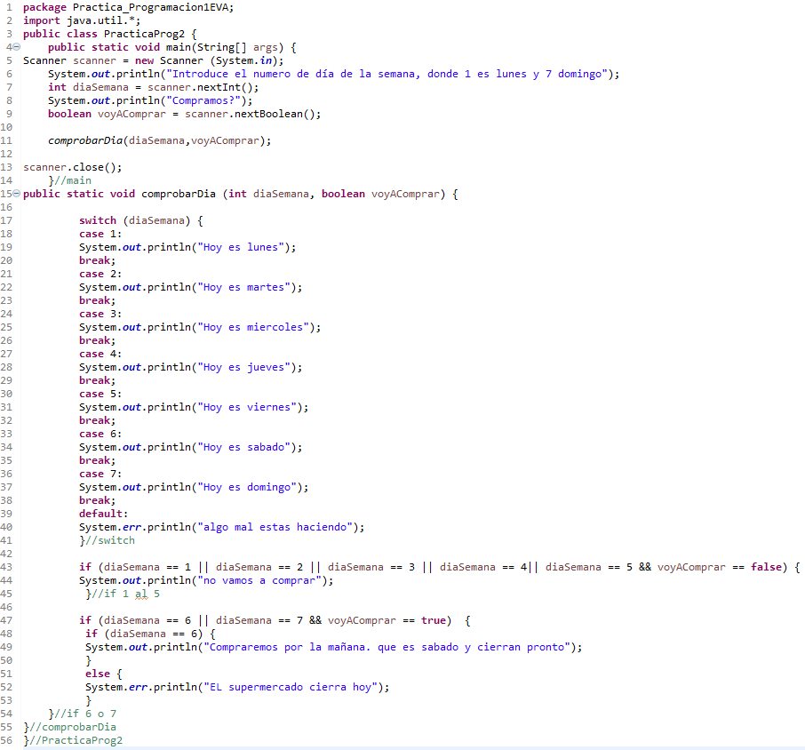

3. Crear una aplicación en Java que muestre en el Main el siguiente menú: (4 puntos)
Bienvenido a la calculator 1.0
1. Introducir el primer número
2. Introducir el segundo número
3. Volver a introducir el primer número
4. Seleccionar operación a realizar
5. Permitir números double
6. Salir del Calculator 1.0
Cuando seleccionamos la opción 1 nos solicita que introduzcamos el operador número 1.
Cuando seleccionamos la opción 2 nos solicita que introduzcamos el operador número 2.
Cuando seleccionamos la opción 4 nos solicita que introduzcamos la operación que queremos realizar con los dos números que hemos introducido. La operación que podremos realizar con los dos operandos podrá variar entre: Suma, resta, multiplicación, división, potencia y, raíz cuadrada.
Será necesario codificar las estructuras de control necesarias en el Main para obtener el resultado esperado, así como la implementación de los métodos necesarios para realizar las operaciones aritméticas solicitadas por el usuario. Nota: Tened en cuenta que, en el caso de que el usuario permita números double, los dos operandos serán del tipo double.

package Practica_Programacion1EVA;
import java.util.*;
public class PracticaProg3 {
public static void main(String[] args) {
Scanner scanner = new Scanner (System.in);
System.out.println("Bienvenido a la Calculator 1.0");
System.out.println("1.Introducir el primer numero");
System.out.println("2.Introducir el segundo numero");
System.out.println("3.Volver a introducir el primer numero");
System.out.println("4.Seleccionar operacion a realizar");
System.out.println("5.Permitir numero double");
System.out.println("6.Salir del calculator 1.0\n");

int numero1 = 0;
int numero2 = 0;

System.out.println("1.Introducir el primer numero:");
numero1= scanner.nextInt();

System.out.println("2.Introducir el segundo numero:");
numero2= scanner.nextInt();

System.out.println("3.Volver a introducir el primer numero:");
numero1= scanner.nextInt();

System.out.println("\nSeleccionar Operacion a Realizar:");
System.out.println("1.suma");
System.out.println("2.resta");
System.out.println("3.multiplicacion");
System.out.println("4.division");
System.out.println("5.potencia");
System.out.println("6.raiz");
System.out.println("7.Salir del Calculator 1.0\n");
int operacion = scanner.nextInt();

while (operacion !=7) {
switch (operacion) {
case 1:
System.out.println("\nHas elegido suma:");
System.out.println(sumar(numero1, numero2));
System.out.println("\n5.Permitir numero double:");
System.out.println((double)sumar(numero1, numero2));
System.out.println("\n6.Salir del Calculator 1.0");
System.exit(0);
break;
case 2:
System.out.println("\nHas elegido resta:");
System.out.println(restar(numero1, numero2));
System.out.println("\n5.Permitir numero double:");
System.out.println((double)restar(numero1, numero2));
System.out.println("\n6.Salir del Calculator 1.0");
System.exit(0);
break;
case 3:
System.out.println("\nHas elegido multiplicacion:");
System.out.println(multiplicacion(numero1, numero2));
System.out.println("\n5.Permitir numero double:");
System.out.println((double)multiplicacion(numero1, numero2));
System.out.println("\n6.Salir del Calculator 1.0");
System.exit(0);
break;
case 4:
System.out.println("\nHas elegido division:");
System.out.println(division(numero1, numero2));
System.out.println("\n5.Permitir numero double:");
System.out.println((double)division(numero1, numero2));
System.out.println("\n6.Salir del Calculator 1.0");
System.exit(0);
break;
case 5:
System.out.println("\nHas elegido potencia:");
System.out.println(potencias(numero1, numero2));
System.out.println("\n5.Permitir numero double:");
System.out.println((double)potencias(numero1, numero2));
System.out.println("\n6.Salir del Calculator 1.0");
System.exit(0);
break;
case 6:
System.out.println("\nHas elegido raiz");
raiz(numero1, numero2);
System.out.println("\n6.Salir del Calculator 1.0");
System.exit(0);
break;
case 7:
System.out.println("Salir del Calculator 1.0");
}//switch
System.out.println("\nSeleccionar Operacion a Realizar:");
System.out.println("1.suma");
System.out.println("2.resta");
System.out.println("3.multiplicacion");
System.out.println("4.division");
System.out.println("5.potencia");
System.out.println("6.raiz");
System.out.println("7.Salir del Calculator 1.0\n");
operacion = scanner.nextInt();
}//while

scanner.close();
}//main
public static int sumar (int numero1, int numero2) {
return numero1 + numero2;
}//sumar
public static int restar (int numero1, int numero2) {
return numero1 - numero2;
}//restar
public static int multiplicacion (int numero1, int numero2) {
return numero1 * numero2;
}//multiplicacion
public static int division (int numero1, int numero2) {
return numero1 / numero2;
}//division
public static int potencias (int numero1, int numero2) {
return (int) Math.pow(numero1, numero2);
}//potencias
public static void raiz (int numero1, int numero2) {
int root = (int)Math.sqrt(numero1);
System.out.println(root);
int root1 = (int)Math.sqrt(numero2);
System.out.println(root1);
System.out.println("\n5.Permitir numero double:");
double root2 = Math.sqrt(numero1);
System.out.println(root2);
double root3 = Math.sqrt(numero2);
System.out.println(root3);
}//raiz
}//PracticaProg3

Escriba un programa que lea un mes en numero (1 para enero, 2 xa febrero, etc) y un año e indique el numero de días de este mes. Recuerde que un año es bisiesto si es divisible por cuatro, excepto cuando es divisible por 100, a no ser que sea divisible por 400. Asi 1900 no fue bisiesto, pero el año 2000 si lo fue.

package ejerciciosRepaso;
import java.util.*;
public class repaso16 {
public static void main(String[] args) {
Scanner scanner = new Scanner(System.in);
System.out.println("introduce el mes");
int mes = scanner.nextInt();
System.out.println("introduce el año");
int anno = scanner.nextInt();

switch (mes){
case 1:
case 3:
case 5:
case 7:
case 8:
case 10:
case 12:
System.out.println("el numero de dias es 31");
break;
case 2:
if ((anno %4 ==0) && ((anno % 10 == 0 || (anno % 400) == 0))){
System.out.println("el numero de dias es 29");
}
else {
System.out.println("el numero de dias es 28");
}
break;
case 4:
case 6:
case 9:
case 11:
System.out.println("el numero de dias es 30");
break;
default:
System.out.println("algo estas haciendo mal");
}//switch
scanner.close();
}//main
}//repaso15

